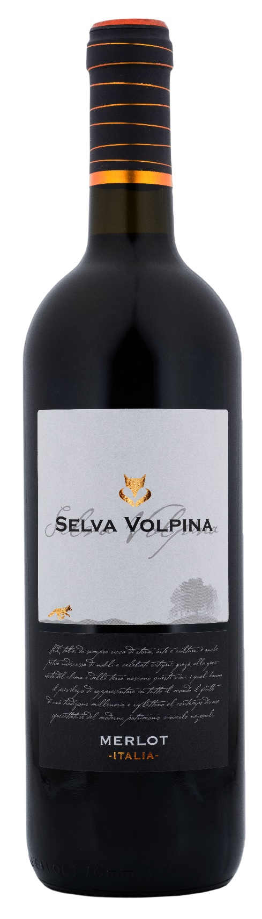
MERLOT UMBRIA – SELVA VOLPINA

Vitigno: Merlot 100%
Alc. Vol.%: 13
Annata: 2024
Zuccheri residui g/l: 6,1
Acidità tot. g/l: 5,3
Zona di produzione: Vigneti situati in centro Italia
Capacità: 750ml, 1500ml

CARATTERISTICHE

Vinificazione: In serbatoi di acciaio a temperatura controllata
Affinamento: Almeno 6 mesi in serbatoi di acciaio
Colore: Rosso intenso e brillante
Bouquet: Fruttato e persistente con note di fiori selvatici
Sapore: Ben bilanciato, armonioso e persistente

ABBINAMENTI GASTRONOMICI

Eccellente con pasta, carne alla griglia e formaggio.
Temperatura di servizio 18 °C

DATI TECNICI / PALLETTIZZAZIONE

Formato da 750ml:
Codice articolo V10001A
GTIN-13 bottiglia 8017868003502
GTIN-13 cartone 8017868002666
Tipo chiusura sughero/vite
Cartoni da 6 bottiglie
Misura pallet 80x120cm
Cartoni/fila 25
Cartoni/pallet 125
Kg/cartone 7,2
Kg/pallet 925

Formato da 1500ml:
Codice articolo V10002A
GTIN-13 bottiglia 8017868002598
GTIN-13 cartone 8017868004592
Tipo chiusura vite
Cartoni da 6 bottiglie
Misura pallet 80x120cm
Cartoni/fila 14
Cartoni/pallet 56
Kg/cartone 13,4
Kg/pallet 790

Contiene solfiti
OGM Free
Revisione 01. 14.05.2026

